**ओ३म्**

**--वैदिक साधन आश्रम तपोवन, देहरादून में शरदुत्सव आरम्भ--**

**‘सृष्टि की रचना परमात्मा द्वारा किया जाने**

**वाला यज्ञ है: उमेशचन्द्र कुलश्रेष्ठ’**

**-मनमोहन कुमार आर्य, देहरादून।**

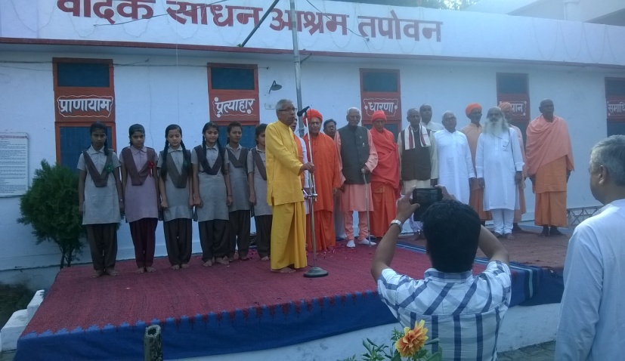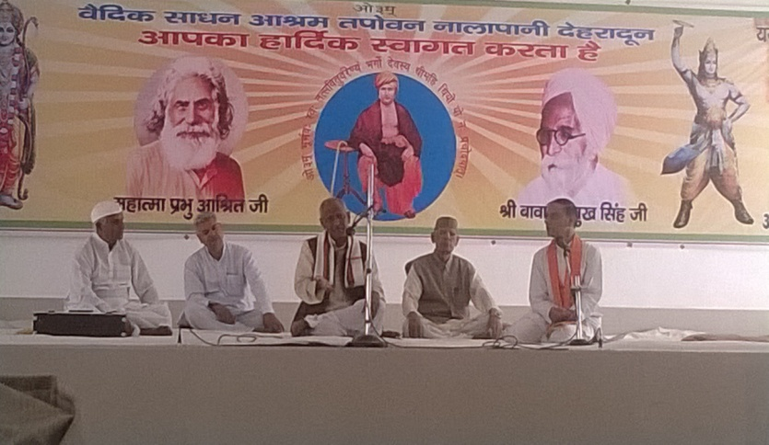 देहरादून। वैदिक साधन आश्रम तपोवन, देहरादून का पांच दिवसीय शरदुत्सव आज 7 अक्तूबर, 2015 को सोत्साह आरम्भ हुआ। प्रातः 5:00 बजे योग एवं ध्यान साधना शिविर का शुभारम्भ हुआ जिसका प्रशिक्षण आर्यजगत के विख्यात संन्यासी स्वामी दिव्यानन्द सरस्वती जी द्वारा दिया गया। प्रातः 6:30 बजे अथर्ववेद पारायण यज्ञ का शुभारम्भ हुआ जिसके मुख्य यजमान आश्रम के प्रधान श्री दर्शन कुमार अग्निहोत्री थे। मुख्य यज्ञशाला सहित अन्य तीन वृहद यज्ञकुण्डों में भी यज्ञ हुआ और अनेक यजमानों एवं धर्मप्रेमी श्रद्धालुओं ने यज्ञ में घृत व साकल्य की श्रद्धा भक्ति के साथ आहुतियां दीं। यज्ञ समाप्ती पर स्वामी दिव्यानन्द जी ने सभी यजमानों को आशीर्वाद दिया। स्वामी दिव्यानन्द जी ने उपासना की चर्चा की और बताया कि उपासक का शरीर स्वस्थ रहता है, यह लाभ भी अनेक लाभों के साथ उपासना करने वाले को मिलता है। उन्होंने कहा कि यज्ञ में सबको आना चाहिये। इससे वातावरण की शुद्धि, अन्तःकरण की शुद्धि तथा मन को लाभ होता है। उन्होंने बताया कि ईश्वर प्रदत्त ज्ञान चार वेद ऋग्वेद, यजुर्वेद, सामवेद तथा अथर्ववेद हैं। विज्ञान अथर्ववेद का मुख्य विषय वा तात्पर्य है। ऋग्वेद में सकल पदार्थों का ज्ञान है। कर्तव्य कर्मों का ज्ञान यजुर्वेद से होता है। यदि हम अपने सभी शुभ कार्यों को ईश्वर को समर्पित कर दें तो हमारी उपासना सफल हो जाती है। उन्होंने कहा कि समर्पण में ईश्वर को कहें कि मैंने सभी कर्म आपकी दी हुई शक्ति से ही किये हैं, अतः इनकी सफलता का सारा श्रेय आपको है। इस प्रकार समर्पण कर देने से मनुष्य अहंकार से बच सकता है। उन्होंने कहा कि सभी मनुष्यों को ईश्वर के निज नाम **‘‘ओ३म्”** नाम का चिन्तन-मनन करना चाहिये और ईश्वर का धन्यवाद करना चाहिये। स्वामीजी ने बताया कि सर्वव्यापक का वाची ओ३म् शब्द ही है। परमात्मा हमारा स्वामी है। परमात्मा के ओ३म् नाम का हम उच्चारण करते रहें। परमात्मा को अपने जीवन को समर्पित कर चलाने से मनुष्य मुक्ति की ओर अग्रसर होते हैं। यज्ञ का संचालन श्री उत्तममुनि जी ने किया और मन्त्रपाठ गुरूकुल पौंधा के ब्रह्मचारियों ने किया।

यज्ञ के बाद आयोजन में उपस्थित आर्यजगत के विद्वान संन्यासी स्वामी चित्तेश्वरानन्द सरस्वती ने श्रद्धालुओं को सम्बोधित कर कहा कि जब हम पैदा हुए थे, तब न तो हम किसी को जानते थे और न कोई हमें ही जानता था। कोई माता यह नहीं जानती कि उसका शिुशु कैसे बना है? उन्होंने कहा कि यहां बहुत मातायें बैठी हैं परन्तु क्या कोई कह सकती है कि अपने शिशु को उसी ने बनाया? इसका उत्तर हां में नहीं, न मे है। कोई माता अपने शिशु को नहीं बनाती। शिशु को परमात्मा बनाता है। माता का स्थान सन्तानों के लिए बहुत गौरवमय स्थान है। विद्वान वक्ता ने कहा कि यह बात सच्ची है कि हम आज भी 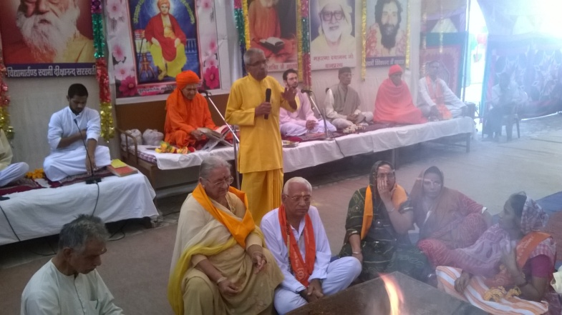एक दूसरे को नहीं जानते। हम एक दूसरे को उसका चैखटा देखकर ही पहचानते हैं। हमारे परस्पर जो सम्बन्ध हैं, वह सब सच्चे हैं, झूठे नहीं है। हमारा शरीर व इसमें इन्द्रिय आदि जो साधन हमारे पास हैं, वह हमारे नहीं अपितु हमें ईश्वर ने उपयोग हेतु बनाकर दे रखे हैं। यही नहीं अपितु मनुष्य का श्रेष्ठ शरीर भी हमें परमात्मा ने ही अपनी कृपा व दया से दिया है। उन्होंने कहा कि हमें अपने जीवन को सबके लिए उपयोगी व सुखकारी बनाना है। परमात्मा चाहता है कि हम एक दूसरे के साथ प्रेमपूर्वक मिल कर रहे। स्वामी जी आगे कहा कि परमात्मा से जुड़ने वा मिलने से हमें सुख मिलता है और प्रकृति से जुड़ने पर दुःख मिलता है। सुख इन्द्रियों की अनुकूलता को और दुःख इन्द्रियों की प्रतिकूलता को कहते हैं। उन्होंने कहा कि ईश्वर सदा सर्वदा, हर क्षण हमारे साथ रहता है और कभी हमसे दूर नहीं होता। हम ही ईश्वर से दूर रहते व संसार में फंसे रहते हैं। परमात्मा सब प्राणियों को जानता है और सबके साथ रहता है। **स्वामी जी ने सबको सावधान किया कि हम यहां सदा रहने वाले नहीं है। हमारे सभी सम्बन्ध माता-पिता, पति-पत्नी, भाई-बहिन, पुत्र-पुत्री व मित्र आदि आने वाले दिनों में निश्चय ही छूट जायेंगे। उन्होंने सबको अपने आपको परम सत्ता परमात्मा के साथ जोड़ने की अपील की। उन्होंने सावधान करते हुए यह भी कहा कि ईश्वर को प्राप्त करने की साधना बुढ़ापे में नहीं हो सकती। इसके लिये तो युवावस्था से ही अभ्यास करना पड़ता है। स्वामी जी ने सलाह दी की जीवन में जो करना है उसे आज ही आरम्भ कर दीजिए तभी लाभ होगा।**

स्वामीजी के प्रवचन के बाद ध्वजारोहण हुआ और वैदिक राष्ट्रगान गाया गया। इसके बाद भजनों का कार्यक्रम हुआ। श्री रूहेल सिंह आर्य ने पहला भजन **‘सबसे बड़ा है भगवान, कैसी महिमा उसकी निराली देख लो।‘** गाकर प्रस्तुत किया। उनका दूसरा भजन **‘आयु से पहले अपनी जिन्दगी, यमराज पे अहसान किये जा रहा है।’**, तीसरा भजन **‘आज का इंसान क्या इंसान है, चोला मानव का मगर हैवान है।’** चौथा भजन **‘ये घडि़या तेरे जीवन की, बागो बहार हैं ये चन्द दिन की है जरा सोच ले’** तथा पांचवां भजन **‘कभी कोई आये यहां कभी कोई आये। जीव है मुसाफिर, जगत है सराय रे।’** प्रस्तुत कर सबको ईश्वर भक्ति रस सें सराबोर कर दिया। इनके बाद आर्य जगत के महान गीतकार एवं गायक पं. सत्यपाल पथिक जी ने कुछ भजन प्रस्तुत किये। उनका पहला भजन था **‘हमारे देश में भगवन् भले इंसान पैदा कर। सकल सुख सम्पदा वाली सुखी सन्तान पैदा कर।।’** दूसरे भजन के शब्द थे **‘कौन कहे तेरी महिमा कौन कहे तेरी माया, किसी ने हे परमेश्वर तेरा अन्त कभी न पाया।’** आपके भजन सुनकर धर्मप्रेमी सज्जन स्वयं को अमृत में स्नान किया हुआ सा अनुभव कर रहे थे। पथिक जी के भजनों के बाद आगरा से आश्रम के उत्सव में मुख्य वक्ता के रूप में पधारे आर्यजगत के विद्वान श्री उमेश चन्द्र कुलश्रेष्ठ ने अपने प्रवचन में आर्यसमाज के ध्वज में **‘ओ३म्’** शब्द लिखे होने की चर्चा आरम्भ की। उन्होंने अन्य ध्वजों का उल्लेख कर कहा कि उनमें कहीं एनसीसी तो कहीं अन्य अन्य शब्द लिखे होते हैं। उन्होंने कहा कि महर्षि दयानन्द ने कहा है कि ओ३म् ईश्वर का मुख्य नाम है। वेद में कहा गया है कि हे जीव ! तू ईश्वर के ओ३म् नाम का स्मरण कर क्योंकि मृत्यु के बाद ओ३म् परमेश्वर के पास जाना है। **उन्होंने कहा कि वैदिक धर्म के ध्वज पर ओ३म् नाम लिखने का प्रयोजन यह है कि सारी धरती पर ओ३म् का साम्राज्य स्थापित हो जिससे सर्वत्र सुख व शान्ति स्थापित हो।** उन्होंने प्रश्न किया कि निराकार ईश्वर से यह कैसे सम्भव है? श्री कुलश्रेष्ठ ने कहा कि निराकार ईश्वर ने ही सृष्टि के आरम्भ में वेदों का ज्ञान दिया। यह चार वेद पूरे विश्व का संविधान हैं। उन्होंने कहा कि यदि वेद के अनुसार विश्व का शासन चले तो संसार में सर्वत्र शान्ति स्थापित हो सकती है। यदि वेदानुसार शासन होगा तो कोई देश किसी देश पर आक्रमण नहीं करेगा। दुराचार व भ्रष्टाचार की कहीं कोई घटना नहीं होगी। विद्वान वक्ता ने कहा कि ओ३म् की इन विशेषताओं के कारण ही महर्षि दयानन्द ने इस इस ओ३म् शब्द को ध्वज पर अंकित करने की परम्परा स्थापित की जिससे कि विश्व में सुख व शान्ति स्थापित हो सके। उन्होंने कहा कि सभी राष्ट्रों को परस्पर वेद ज्ञान से पूर्ण सम्बन्धों को स्थापित करना चाहिये। उन्होंने यह भी बताया कि ओ३म् नाम में ईश्वर के सब नाम शामिल हैं और यह ओ३म् शब्द विकार रहित होने के साथ अनादि व नित्य भी है।

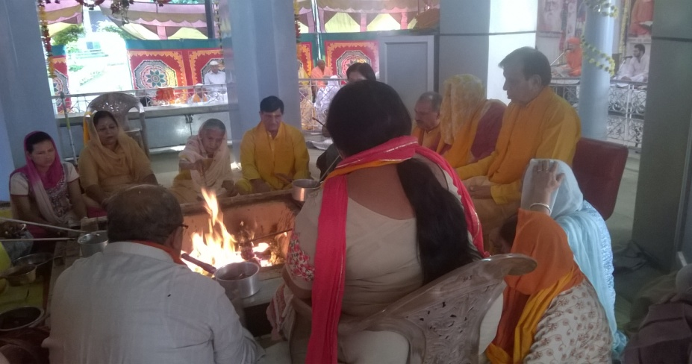 विद्वान वक्ता ने यज्ञ का उल्लेख कर बताया कि आर्यसमाज अपने सभी कार्यों के आरम्भ में यज्ञ करता है। उन्होंने कहा कि इसका कारण यह है कि महर्षि दयानन्द ने आदि ऋषि ब्रह्मा से जैमिनी ऋषि पर्यन्त ऋषियों द्वारा स्थापित परम्पराओं को ही पुनः प्रचलित किया। प्राचीन ऋषि परम्परा में यज्ञ का प्रमुख स्थान है। गीता का उल्लेख कर विद्वान वक्ता ने बताया कि सृष्टि के आरम्भ में ईश्वर ने यज्ञ के द्वारा ही सृष्टि और प्रजा को उत्पन्न किया था। यज्ञ सभी प्रकार की उन्नति का मूल है। यज्ञ से मनुष्यों की सभी कामनायें पूर्ण होती हैं। यज्ञ का आरम्भ सृष्टि के आरम्भ में ही हो गया था ऐसा वैदिक साहित्य के आधार पर महर्षि दयानन्द मानते थे। उन्होंने कहा कि एक अरब छियानवें करोड़ आठ लाख त्रेपन हजार एक सौ पन्द्रह वर्ष पूर्व वेद ज्ञान की उत्पत्ति सहित यज्ञ की परम्परा अस्तित्व में आई थी। तभी से यज्ञ चल रहा है। ऋग्वेद के पहले मन्त्र की चर्चा कर आपने कहा कि अग्नि शब्द भौतिक अग्नि सहित परमात्मा का पर्यायवाची शब्द है। प्रसंगानुसार इनका संगत अर्थ लिया जाता है। विद्वान वक्ता ने कहा कि ईश्वर पुराहित होने से सृष्टि उत्पन्न होने से पूर्व व पश्चात विद्यमान रहता है और सबका हित करता है इसलिये पुरोहित कहलाता है। उन्होंने कहा कि यह सृष्टि यज्ञ ईश्वर के द्वारा सृष्टि के आरम्भ से निरन्तर किया जा रहा है। उन्होंने बताया कि देवता वह पदार्थ होते जिनसे दूसरों का कल्याण होता है। सृष्टि की रचना में मूल प्रकृति का पहला विकार महतत्व, दूसरा अंहकार उसके बाद पांच तन्मात्रायें होते हुए सूर्य, चन्द्र, पृथिवी व पृथिवी के सभी पदार्थ अस्तित्व में आते है। **इस सृष्टि रचना को उन्होंने परमात्मा द्वारा किया जाने वाला यज्ञ बताया।** ईश्वर की व्यवस्था से चींटी से लेकर हाथी तक सभी प्राणियों को भोजन मिल रहा है। वेद मन्त्र **‘कस्तवा युनक्ति’** का उच्चारण कर विद्वान वक्ता ने कहा कि ईश्वर ने जीव को शरीर से इसलिए जोड़ा है कि हम ईश्वर के कार्यों में सहयोग करें। मनुष्यों का कर्तव्यों है कि वह सृष्टि के कार्यों में सहयोग कर इसे चलायें तथा कोई बाधा उत्पन्न न करे। मनुष्यों ने ईश्वर के कार्य में सहयोग न कर प्रकृति को विकृत व प्रदुषित किया है। परमात्मा की यह सृष्टि हमारे लिये बनाई गई है। इसे विकार रहित व प्रदुषण से बचा कर रखना हमारा कर्तव्य है। उन्होंने कहा कि हम इस लिये दुःखी हैं कि हमने प्रकृति को प्रदुषित किया है, यही हमारे दुःखों का कारण है। परमात्मा का यज्ञ रात दिन बिना एक क्षण रूके चल रहा है। सूर्योदय का समय पर उदय व अस्त होना और सभी ग्रहों व सृष्टि के पदार्थों का उत्पन्न होना, वायु चलना आदि ईश्वर के सृष्टि-यज्ञ के चिन्ह हैं। उन्होंने कहा कि यदि वायु चलना बन्द कर दे तो हमारा जीवन खतरे में पड़ जायेगा। श्री कुलश्रेष्ठ ने कहा कि शरीर के पिण्ड में भी यज्ञ चल रहा है। जीव के शरीर से निकल जाने पर शरीर का यज्ञ बन्द हो जाता है। शरीर के पिण्ड का यज्ञ जीवात्मा करता है जब तक यह इसमें रहता है।

विद्वान वक्ता ने कहा कि तीसरा यज्ञ देवयज्ञ अर्थात् अग्निहोत्र है जिसे स्त्री व पुरूष मिलकर करते हैं। यह यज्ञ इस सृष्टि को सम्भालता है। **उन्होंने कहा कि यज्ञ को धर्म में शामिल किया गया है इसका कारण यज्ञ करने से सबसे अधिक परोपकार होता है, इसलिए यज्ञ करना धर्म है।** यज्ञ में डाली गई आहुति से संसार का कल्याण होता है। यज्ञ से वायु शुद्ध होती है तथा प्रदुषण दूर होता है, इस कारण यज्ञ श्रेष्ठ कर्म है। विद्वान वक्ता ने कहा कि अग्निहोत्र देवयज्ञ करने से लाभ तो सबको होता है परन्तु हानि किसी की नहीं होती। उन्होंने डेंगू के प्रकोप की चर्चा की और कहा कि मूर्तिपूजा करने से प्रदूषण दूर नहीं होता, यज्ञ करने से होता है। यज्ञ न करने से ही नाना प्रकार के रोगों की उत्पत्ति होती है। उन्होंने आगे कहा कि मूर्तिपूजा से जलवायु, सूर्य रश्मियां व अन्न को शुद्ध नहीं होती, यज्ञ से सभी पदार्थों की शुद्धि होती है इसलिये यज्ञ करना मूर्तिपूजा की तुलना श्रेष्ठ कर्म, कर्तव्य व धर्म है। विद्वान वक्ता ने कहा कि सूर्य रश्मियों के आकर्षण से यज्ञ में डाली गई आहुतियों का सूक्ष्म भाग सूर्य तक पहुंच जाता है। हम इस जीवन में जो यज्ञ करते हैं उसका प्रभाव हमारी मृत्यु के बाद के जन्मों में भी बना रहता है और हमारे लिये कल्याणकर होता है। इस जन्म का यज्ञ इस जन्म व भावी जन्मों में यज्ञकर्ता को अभावग्रस्त व दीन नहीं होने देता। अपने वक्तव्य का समापन करते हुए उन्होंने कहा कि तपोवन आश्रम में जो प्रतिदिन यज्ञ होता है उसका लाभा और प्रभाव दूर दूर तक प्राणियों को होता है और इससे पर्यावरण भी शुद्ध होता है। कार्यक्रम का संचालन आर्यसमाज के विद्वान डा. वीरपाल विद्यालंकार ने अपनी ओजस्वी वे तेजस्वी वाणी में बहुत योग्यतापूर्वक किया। आयोजन में देश के अनेक भागों से बड़ी संख्या में धर्म व यज्ञ प्रेमी लोग पधारे हुए हैं। तपोवन विद्या निकेतन के सभी बच्चे व अध्यापिकायें भी कार्यक्रम में उपस्थित थीं। सभी के भोजन व आवास की व्यवस्था आश्रम की ओर से की गई हैं। वैदिक साहित्य के विक्रेता भी आश्रम में साहित्य प्रदान कर रहे हैं। आश्रम के प्रधान श्री दर्शनकुमार अग्निहोत्री तथा मंत्री इं प्रेमप्रकाश शर्मा ने सभी आगन्तुकों का धन्यवाद किया। आज का कार्यक्रम पूर्ण सफलता से समाप्त हुआ।

**-मनमोहन कुमार आर्य**

**पताः 196 चुक्खूवाला-2**

**देहरादून-248001**

**फोनः09412985121**